RELATÓRIO DE ESTÁGIO

NOME COMPLETO DO ALUNO (A)

CHAPECÓ, SC, MÊS ANO.

SUMÁRIO
1. FORMULÁRIO DE IDENTIFICAÇÃO, REQUISIÇÃO E DECLARAÇÃO 3
2. DESCRIÇÃO DA EMPRESA 4
3. CRONOGRAMA DAS ATIVIDADES DESENVOLVIDAS 5
4. DESCRIÇÃO DAS ATIVIDADES DESENVOLVIDAS 6
4.1 Título de acordo com a atividade 1 do cronograma; 6
4.2 Título de acordo com a atividade 2 do cronograma 6
4.3 Título de acordo com a atividade 3 do cronograma 7
4.4 Título de acordo com a atividade 4 do cronograma 7
4.5 Título de acordo com a atividade 5 do cronograma 8
7. CONCLUSÃO 9
8.AGRADECIMENTOS 10
9. REFERÊNCIAS 10

OBSERVAÇÕES
- Todos os destaques em azul, presentes neste relatório, são orientações. Para compor o relatório de estágio eles devem ser deletados da versão final.
- Atualize o sumário, clicando com o mouse direito em “atualizar índice”.
- Preencher o que está destacado em vermelho, após mudar a cor para preta.
- Não alterar a formatação deste relatório apenas redigir o texto e inserir figuras.
- Recomenda-se que este relatório seja elaborado ao longo do estágio, relatando as atividades com fotos e documentos. Descreva as atividades e como eram planejadas, quem as planejava, como eram executadas, se eram atividades de rotina ou não, quais as técnicas e ferramentas utilizadas, quantas pessoas estavam envolvidas na ação. Não esqueça de descrever qual foi a sua participação efetiva em cada atividade.
- Este relatório passará por análise do professor(a) orientador(a) e deve ser modificado de acordo com as orientações e correções deste, quantas vezes o necessário, até que o professor considere o relatório apto a ter a versão final convertida em PDF, avaliada e arquivado .

1. FORMULÁRIO DE IDENTIFICAÇÃO, REQUISIÇÃO E DECLARAÇÃO

FORMULÁRIO DE IDENTIFICAÇÃO, REQUISIÇÃO E DECLARAÇÃO
IDENTIFICAÇÃO
Nome do aluno:
Matrícula: | Curso:
Realizado na empresa: | Período de realização: xx/xx/xx à xx/xx/xx
Relatório de Estágio: ( ) Obrigatório ( ) Não obrigatório |  | Setor da empresa:
Supervisor(a) de estágio da empresa:
Professor(a) orientador de estágio:
DECLARAÇÃO DO DISCENTE
Eu nome completo aluno(a), estudante do Curso xxxxxx , matrícula nº xxxxxxxxxxxx, do IFSC , requer ao professor(a) orientador(a) a análise e a aprovação deste relatório de estágio.
Declaro que estou ciente que este relatório, após aprovado, estará disponível no IFSC para consultas acadêmicas e de acordo com a Lei Geral de Proteção de Dados Pessoais (LGPD).
Declaro que este relatório é de minha autoria e está de acordo com as normas do IFSC e legislação vigente a respeito de direitos autorais e plágio. Sob pena das medidas acadêmicas e legais cabíveis.

Chapecó, dia, de mês, ano.

Assinatura Digital

_____________________________
Nome Completo do Aluno

A assinatura escaneada não corresponde a assinatura digital. A assinatura digital são as assinaturas digitais reconhecidas pelo IFSC, tais como, do ICPEdu/IFSC ou portal gov.br
Tutorial para assinatura digital disponível em: https://www.youtube.com/watch?v=dE_hy6sbe9Q

2. DESCRIÇÃO DA EMPRESA
A principal atividade da empresa nome empresa citar o ramo de serviço ou fabricação da empresa.
A nome empresa fica localizada endereço completo, cidade-estado e tem em seu quadro XX funcionários. Na figura 1 é possível ter uma visão da fachada da empresa.
Redigir neste espaço uma descrição resumida e bem direta sobre o tipo de atividade da empresa onde você realizou o estágio. Liste os produtos e serviços oferecidos por ela.
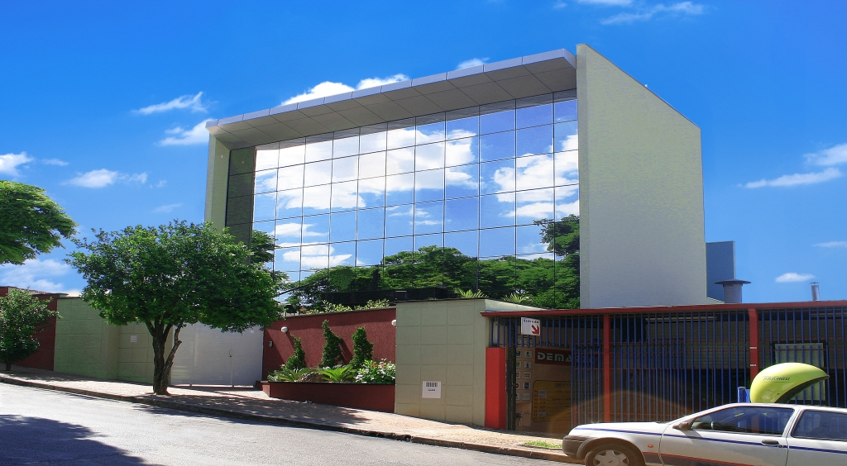
Figura 1 – Fachada da empresa nome da empresa.
As figuras são numeradas de 1 a 99 na sequência que aparecem no texto.
Citar no texto as figuras nº e sua descrição.
A nome empresa tem como Missão, Visão e Valores:
MISSÃO: XXXXXXXXX
VISÃO: XXXXXXXXX
VALORES: XXXXXXXX

3. CRONOGRAMA DAS ATIVIDADES DESENVOLVIDAS
PERIODO  ATIVIDADE | NOME MÊS  ANO |  |  |  | NOME MÊS  ANO |  |  |  | NOME MÊS  ANO |  |  |  | NOME MÊS  ANO
PERIODO  ATIVIDADE | Semana |  |  |  | Semana |  |  |  | Semana |  |  |  | Semana
 | 1 | 2 | 3 | 4 | 1 | 2 | 3 | 4 | 1 | 2 | 3 | 4 | 1 | 2 | 3 |  | 4
Descrição resumida da atividade 1
Descrição resumida da atividade 2
Descrição resumida da atividade 3
Descrição resumida da atividade 4
Descrição resumida da atividade 5
Preencher com “X” de acordo com atividade e o mês e semana desenvolvidos

4. DESCRIÇÃO DAS ATIVIDADES DESENVOLVIDAS

4.1 Título de acordo com a atividade 1 do cronograma;
Descrever como foi desenvolvido, descrição de como elas aconteciam.
Descreva como eram planejadas, quem as planejava, como eram executadas, se eram atividades de rotina ou não, quais as técnicas e ferramentas utilizadas, quantas pessoas estavam envolvidas na ação.
Não esqueça de descrever qual foi a sua participação efetiva em cada atividade. Citar figuras no texto.
Ilustrar com fotos e/ou documentos o relatório de estágio (autorizadas pela empresa).
Citar no texto as figuras nº e sua descrição.
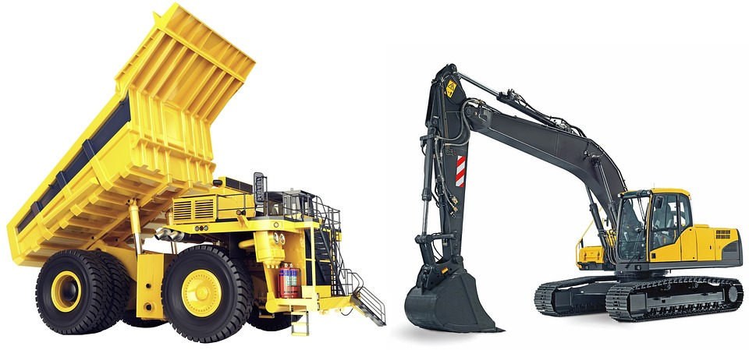
Figura 2 – Exemplo de equipamento.

4.2 Título de acordo com a atividade 2 do cronograma
Descrever como foi desenvolvido, descrição de como elas aconteciam.
Descreva como eram planejadas, quem as planejava, como eram executadas, se eram atividades de rotina ou não, quais as técnicas e ferramentas utilizadas, quantas pessoas estavam envolvidas na ação.
Não esqueça de descrever qual foi a sua participação efetiva em cada atividade. Citar figuras no texto.
Ilustrar com fotos e/ou documentos o relatório de estágio (autorizadas pela empresa).
Citar no texto as figuras nº e sua descrição.
Figura 3 – Exemplo de equipamento.

4.3 Título de acordo com a atividade 3 do cronograma
Descrever como foi desenvolvido, descrição de como elas aconteciam.
Descreva como eram planejadas, quem as planejava, como eram executadas, se eram atividades de rotina ou não, quais as técnicas e ferramentas utilizadas, quantas pessoas estavam envolvidas na ação.
Não esqueça de descrever qual foi a sua participação efetiva em cada atividade. Citar figuras no texto.
Ilustrar com fotos e/ou documentos o relatório de estágio (autorizadas pela empresa).
Citar no texto as figuras nº e sua descrição.
Figura 4 – Exemplo de equipamento.

4.4 Título de acordo com a atividade 4 do cronograma
Descrever como foi desenvolvido, descrição de como elas aconteciam.
Descreva como eram planejadas, quem as planejava, como eram executadas, se eram atividades de rotina ou não, quais as técnicas e ferramentas utilizadas, quantas pessoas estavam envolvidas na ação.
Não esqueça de descrever qual foi a sua participação efetiva em cada atividade. Citar figuras no texto.
Ilustrar com fotos e/ou documentos o relatório de estágio (autorizadas pela empresa).
Citar no texto as figuras nº e sua descrição.
Figura 5 – Exemplo de equipamento.

4.5 Título de acordo com a atividade 5 do cronograma
Descrever como foi desenvolvido, descrição de como elas aconteciam.
Descreva como eram planejadas, quem as planejava, como eram executadas, se eram atividades de rotina ou não, quais as técnicas e ferramentas utilizadas, quantas pessoas estavam envolvidas na ação.
Não esqueça de descrever qual foi a sua participação efetiva em cada atividade. Citar figuras no texto.
Ilustrar com fotos e/ou documentos o relatório de estágio (autorizadas pela empresa).
Citar no texto as figuras nº e sua descrição.
Figura 6 – Exemplo de equipamento.

7. CONCLUSÃO
Faça aqui a conclusão de seu relatório de estágio. Deixe aqui sua opinião geral sobre o estágio. Apresente as dificuldades encontradas.
Apresente também aquilo que você considerou fácil de ser executado.
Deixe sua opinião sobre a forma de supervisão pela empresa e pelo IFSC.
Apresente sugestões para melhorar o curso. Indique quais unidades curriculares forneceram conhecimentos que você tenha aplicado no estágio.
Faça uma avaliação de seu próprio desempenho. Dê sugestões para os próximos estagiários que passarão pelo setor em que você atuou.

8.AGRADECIMENTOS
Opcional. Inserir aqui, se desejar, agradecimentos para aqueles que tenham contribuído para a realização do seu estágio.

9. REFERÊNCIAS
Inserir aqui a lista de textos (artigos, sites, normas regulamentadoras, etc.) que o aluno consultou e citou ao longo do seu trabalho.
Seguem alguns exemplos:

ABNT – Associação Brasileira de Normas Técnicas. Segurança na Execução de Obras e Serviços de Construção. NBR 7678, 1983.

BRASIL. Ministério do Trabalho. Norma Regulamentadora Nº. 17 – Ergonomia. Disponível em: https://www.gov.br/trabalho-e-emprego/pt-br/acesso-a-informacao/participacao-social/conselhos-e-orgaos-colegiados/comissao-tripartite-partitaria-permanente/arquivos/normas-regulamentadoras/nr-17-atualizada-2022.pdf. Acesso em: 20 de março de 2024.

CARDELLA, Benedito. Segurança no trabalho e prevenção de acidentes: uma abordagem holística: segurança integrada à missão organizacional com produtividade, qualidade, preservação ambiental e desenvolvimento de pessoas. São Paulo: Atlas, 1999. 254 p.

SALIBA, Tuffi Messias; LANZA; Maria Beatriz de Freitas. Curso básico de segurança e higiene ocupacional. 8. ed. São Paulo: LTR, 2018.

